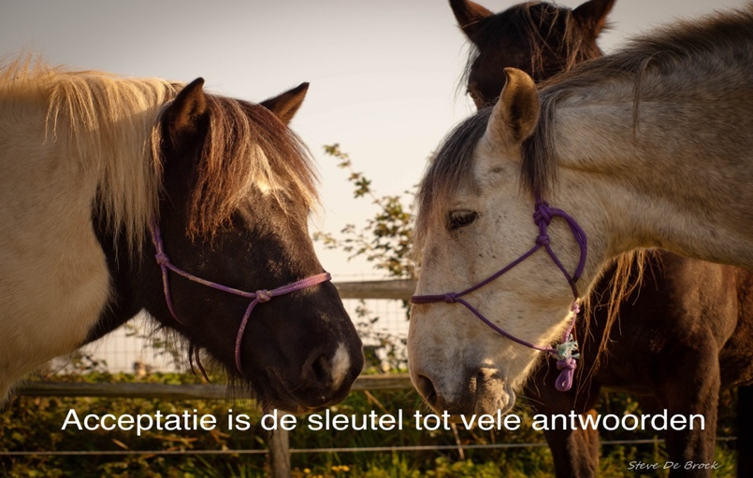
Emoties als Kompas — Herbronnen na verandering
In omringing van natuur en paarden
Bevind jij je in een aanpassing of overgangsperiode na ingrijpende veranderingen in je leven, zoals burn-out, chronische ziekte, echtscheiding of verlieservaringen?
Ervaar je dat je "niet meer dezelfde" bent als voorheen en dat je grenzen en energie zijn veranderd? Merk je dat je emoties soms overweldigend of onvoorspelbaar kunnen aanvoelen, of dat je net moeilijk toegang kan vinden tot wat je voelt?
Emoties zijn geen storende factoren, maar richtingaanwijzers — een kompas dat ons helpt begrijpen wat we nodig hebben en waar onze grenzen liggen.
Wil je leren surfen op de golven van emoties ipv er tegen te vechten?
In Emoties als Kompas ontdek je wat jouw emoties te vertellen hebben.
Je leert:
- Emoties herkennen en hun boodschap begrijpen.
- Inzicht krijgen in hoe stress en je zenuwstelsel invloed hebben op wat je voelt en doet.
- Manieren vinden om om te gaan met overweldigende gevoelens.
- Balans creëren tussen je emotionele, rationele en wijze geest.
- Je lichaam gebruiken als bondgenoot voor zelfregulering en herstel.
We werken in kleine groep, in verbinding met natuur en paarden die rust, echtheid en resonantie brengen. Er is geen ervaring met paarden vereist.
Data: Vrijdag 24 april, 8_22 mei, 5 juni 14u30 tot 16u30
Locatie: Pinstraat 2, 8730 Oedelem
Begeleiding: Katy Bartels, psychologe en Greet Demeyer, coach en ervaringsdeskunidge
Dit is een initiatief binnen eerstelijnspsychologische zorg.
Bijdrage: 2,5 euro per sessie Info op Elpen.be
inschrijven: bartels.katy@gmail.com 0475265225.
(Telefonisch) voorgesprek aan te raden.

